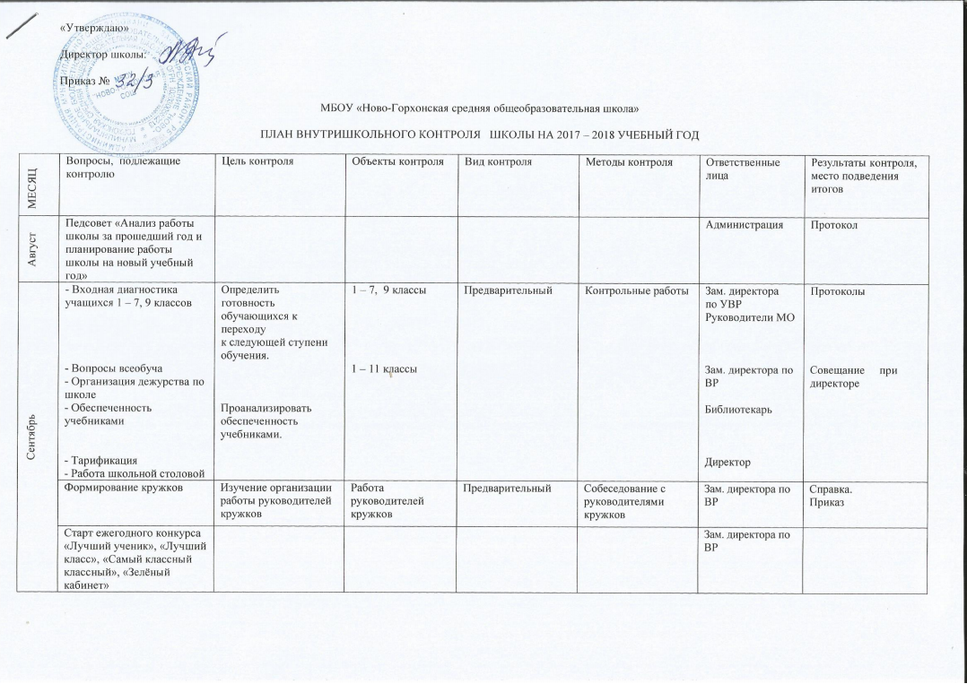
 | Традиционные мероприятия:  - День Знаний  - Конкурс букетов  - Ученическая конференция  - День здоровья | Анализ их подготовки и проведения | Работа классных руководителей |  |  | Зам. директора по ВР  Классные руководители  Учитель физкультуры | Справка
 | Рейд «Мои учебники в порядке!» |  | 1 – 11 классы |  |  | Библиотекарь | Справка
Октябрь | Оценка уровня подготовки 1 класса | Выявление качества подготовки учащихся 1 класса к школе | Классный коллектив 1 класса | Фронтальный контроль | - посещение уроков  -проверка прописей и тетрадей по математике | Зам. директора  по УВР | Справка. Административное совещание с учителями начальных классов, протокол.
Октябрь | КОК учащихся 5 класса  -Выборочная проверка тетрадей и дневников учащихся.  Анализ работы классного  руководителя 5 класса по  формированию классного  коллектива в период  адаптации. | Выявить качество  знании умении и  навыков обучающихся.  Проверить единство требований учителей-предметников. Выявление  психологического  климата в 5 классе. | Классный  коллектив  5 класса | Классно-  обобщающий  контроль | - Посещение уроков  - Выборочная  Проверка тетрадей и дневников учащихся Анкетирование  учащихся, посещение  классных часов,  собеседование с классным руководителем. | Зам. директора  по УВР, ВР | Справка  Совещание при  директоре
Октябрь | Выборочная проверка  тетрадей и дневников  учащихся | Проверить работу учителя над развитием  орфографической  зоркости учащихся. | Классный коллектив 3 класса | Тематический контроль | Посещение уроков  Проверка тетрадей по русскому языку | Директор | Справка
Октябрь | Проверка алфавитной книги |  |  |  |  | Зам. директора по УВР
Октябрь | Общешкольное родительское собрание |  |  |  |  | Администрация | Протокол
Октябрь | Традиционные мероприятия:  - Осенний КВН  - Осенины  - День учителя  - Посвящение в первоклассники | Анализ их подготовки и проведения | Работа классных руководителей |  |  | Зам. директора по ВР | Справка
Ноябрь | Выявление призёров олимпиад, подготовка к районным олимпиадам по предметам | Проверка знаний учащихся по предметам | Классные коллективы 9 – 11 классов | Проведение школьной олимпиады по предметам | Олимпиады по предметам | Учителя предметники | Протоколы школьных олимпиад
Ноябрь | Заседание МО | Анализ мониторинга за первую четверть. |  |  |  | Руководители МО | Протокол
Ноябрь | Выборочная проверка тетрадей и дневников учащихся 9 классов. | Проверить работу учителей-предметников и классных руководителей | Учащиеся 9 класса | Тематический контроль | Проверка тетрадей по предметам и дневников. | Зам. директора по УВР и ВР | Справка
Ноябрь | Выполнение федеральных  законов «Об основах  системы профилактики  безнадзорности и правонарушений среди несовершеннолетних», «Об основных гарантиях прав ребенка в РФ» | Оценка исполнения  нормативно-правовых  документов.  Оценка качества работы классных  Руководителей. | Работа  классных  руководителей с  учащимися  группы  риска | Предварительный | Изучение  Документации.  Анализ  организации  работы классных  руководителей. | Зам. директора по ВР, классные руководители. | Совещание при директоре
Ноябрь | Уроки чтения, техника чтения в 4 классе. | Анализ работы учителя над техникой чтения учащихся 4 класса. | Учащиеся 4 класса | Тематический |  | Зам. директора по УВР | Справка
Ноябрь | Традиционные мероприятия:  День матери |  |  |  |  | Зам. директора по ВР, классные руководители.
Ноябрь | Пробные экзамены (ОГЭ, ЕГЭ) в 9, 11 классах | Проверка качества знаний учащихся |  | Итоговый |  | Учителя-предметники | Протоколы
Ноябрь | Педсовет «Эффективность урока как условие повышения качества образования в условиях реализации ФГОС» |  |  |  |  | Администрация | Протокол
Декабрь | Работа учителей,  реализующих рабочие  программы. | Анализ выполнения  рабочих программ. | Учителя-предметники |  | Анализ выполнения  программ по предметам, тематических планов. | Зам. директора по УВР | Справка
Декабрь | Итоговое сочинение в 11 классе  Мониторинг в 1 – 7 классах  Итоговые контрольные работы за вторую четверть, первое полугодие | Проверка качества знаний учащихся |  | Итоговый |  | Учителя-предметники | Протоколы
Декабрь | Результативность работы  кружков, секций | Выполнение планов,  оказание методической помощи | Кружки, секции | Персональный | Посещение  занятии кружков,  секций; собеседование с руководителями  кружков. | Зам. директора по ВР | Справка
Декабрь | Работа с родителями | Классные родительские собрания |  |  |  | Классные руководители | Протоколы
Декабрь | Проведение зачётной  Недели  Выполнение программного материала  Мониторинг 1 – 7 классов  Заполнение классных журналов  Анализ пробных ОГЭ, ЕГЭ | Выявить качество  знаний, умений  учащихся 9, 11  классов | Классный  коллектив  9, 11 классов  1 – 7 классы |  | Зачёты | Зам. директора по УВР  Зам. директора по УВР  Учителя-предметники  Классные руководители  Руководитель МО | Совещание при  директоре
Декабрь | Воспитательная работа | Анализ выполнения воспитательных программ | Классные руководители 1 – 11 классов | Персональный | Посещение классных часов | Зам. директора по ВР | Справка
Декабрь | Классные родительские собрания |  |  |  |  | Классные руководители
Декабрь | Традиционные мероприятия: Новогодние ёлки. |  |  |  |  | Зам. директора по ВР, классные руководители
Январь | Проверка учащихся 4 класса | Анализ работы учителя над техникой чтения учащихся 4 класса. | Учащиеся 4 класса | Тематический |  | Директор | Справка
Январь | Традиционные мероприятия:  Беседы по предупреждению травматизма  Ученик года (районный)  Районный конкурс «Эрудит» |  |  |  |  | Зам. директора по ВР
Январь | Подготовка к районной НПК | Выявление призёров НПК, подготовка к районной НПК | Классный коллектив 8-11 классов | Проведение школьной НПК | НПК | Зам. директора по УВР | Протоколы
Январь | Организация работы по  профилактике табакокурения,  употребления  наркотических веществ и  алкоголя | Оценка работы классных руководителей по  данному направлению | Формы и методы профилактической работы | Тематический | Посещение  классных часов,  собеседование с  классными  руководителями. | Зам. директора по ВР | Справка
Февраль | Проверка дневников 1 – 11 классов  Проверка тетрадей 1 – 7 классы  Проверка состояния учебников |  |  | Тематический |  | Зам. директора по ВР  Зам. директора по УВР  Библиотекарь | Справка  Справка  Справка
Февраль | Участие в районной конференции «Шаг в будущее» |  | Учащиеся 7 – 11 классов |  |  | Руководители МО
Февраль | Проведение недели МО «МИФ» | Активизация интересов  учащихся к изучению  предметов математического цикла | Работа МО «МИФ» | Тематический | Посещение внеклассных мероприятий по предметам. Посещение уроков | Руководитель МО «МИФ» | Подведение итогов  предметной недели  Совещание при  директоре
Февраль | Проведение предметной недели МО «Интер» | Активизация интересов учащихся к изучению предметов гуманитарного цикла | Работа МО «Интер» | Тематический | Посещение  внеклассных  мероприятий по  предметам.  Посещение уроков. | Администрация | Подведение итогов  предметной недели.  Совещание при  Директоре.
Февраль | Техника чтения учащихся 1 – 7 классов | Анализ работы учителя литературы над техникой чтения. | Учащиеся 1 – 7 классов | Тематический |  | Зам. директора по УВР
Февраль | Пробные ВПР, ОГЭ, ЕГЭ согласно плану РУО | Проверка знаний учащихся к итоговой аттестации |  |  |  | Администрация, учителя-предметники | Протокол
Февраль | Педсовет «ФГОС ООО и здоровьесберегающие технологии» |  |  |  |  | Администрация | Протокол
Февраль | Традиционные мероприятия:  Сагаалган, Масленица, день защитника Отечества, день памяти воинов-интернационалистов, спортивные мероприятия по ступеням. | Воспитательная работа классных руководителей |  | Открытые мероприятия |  | Зам. директора по ВР, классные руководители, учитель ОБЖ, учитель физкультуры. | Справка
Март | Пробные ОГЭ, ЕГЭ по предметам по выбору | Проверка знаний учащихся к итоговой аттестации | 9, 11 классы |  |  | Учителя-предметники | Протоколы
Март | Мониторинг ФГОС 1 – 7 классы | Проверка знаний учащихся за четверть | Учащиеся 1 – 7 классов | Итоговый за четверть |  | Руководитель МО начальных классов | Протоколы
Март | ВПР |  | 1 – 11 классы по плану
Март | Предметная школьная и районная олимпиады начальных классов |  | 4 класс |  |  | Зам. директора по УВР, классный руководитель | Протокол
Март | Заседания МО по результатам окончания четверти | Анализ проведения мониторингов, контрольных работ за четверть. |  |  |  | Руководители МО | Протоколы
Март | Ученическое самоуправление: празднование 8 марта.  Весенняя ярмарка. |  |  |  |  | Зам. директора по ВР
Март | Проведение предметной недели МО «Лира» | Активизация интересов учащихся к изучению предметов гуманитарного цикла. | Работа МО «Лира» | Тематический | Посещение уроков.  Посещение  внеклассных  мероприятии по предметам. | Директор  Зам. директора по  УВР, ВР | Подведение итогов  предметной недели.  Совещание при директоре.
Март | Проведение недели МО «Детство» | Активизация интересов учащихся к изучению предметов | Работа МО «Детство» | Тематический | Посещение внеклассных мероприятий. Посещение уроков. Анализ. | Руководитель МО начальных классов | Подведение итогов  предметной недели.  Совещание при  директоре.
Март | Праздник, посвященный экологии «День Земли» |  |  | Тематический | Открытое общешкольное мероприятие | Учитель биологии | Протокол
Март | Проведение недели детской книги | Привитие любви к чтению, развитие кругозора у учащихся | Работа  библиотекаря | Тематический | Посещение  мероприятий.  анализ | Библиотекарь | Справка
Апрель | КОК 9 класса  КОК 4 класса | Проверка ЗУН/УУД учащихся 9, 4 классов.  Проверка тетрадей и дневников учащихся. | Классный коллектив 9 класса, 4 класса | Классно-  обобщающий  контроль | Посещение  Уроков.  Проверка тетрадей и дневников учащихся | Администрация | Совещание при  директоре.  Протоколы.
Апрель | БиоГеографическая неделя | Активизация интересов учащихся к изучению предметов | Работа МО | Тематический | Посещение внеклассных мероприятий. Посещение уроков. Анализ. | Руководитель МО | Подведение итогов  предметной недели.  Совещание при  директоре.
Апрель | Мониторинг 1 – 11 классы  Выходная диагностика 1 – 11 классов | Проверка знаний учащихся за четверть и за год. | Учащиеся 1 – 11 классов |  |  | Учителя-предметники | Протоколы
Апрель | Работа по ДАТ |  |  |  | Анализ проведения занятий с ДАТ | Зам. директора по УВР,  учителя-предметники | Протокол
Апрель | Традиционные мероприятия:  Месячник противопожарной безопасности,  Неделя памяти жертв концлагерей,  малые школьные олимпийские игры,  уборка территории |  |  |  |  | Директор, зам. директора по ВР, классные руководители, учитель ОБЖ, учитель физкультуры | Справка
Май | Педсовет «Подведение итогов за год» | Анализ работы за 2017 – 2018 учебный год |  |  |  | Администрация | Протокол
Май | День творчества.  9 мая | Подведение итогов работы кружков | 1 – 11 классы |  |  | Зам. директора по ВР  Руководители кружков | Протокол
Май | Торжественная линейка, посвящённая окончанию учебного года |  |  |  |  | Администрация
Май | Организация сдачи экзаменов |  |  |  |  | Администрация
Май | Организация летнего отдыха |  |  |  |  | Директор,  Зам. директора по ВР

